**Robô Tomador Prestador SIGISS**

- Receitanet BX (Preferencialmente no robô 6)

**Dados enviados pelo Vinícius**

Os dados são enviados pela Pamela e Jéssica do Fiscal, existe um modelo para as empresas das duas na pasta ignore, apenas colocar: número da nota, data de emissão, CPF/CNPJ do tomador, nome do tomador e valor, se não tiver CPF/CNPJ do tomador e o nome do tomador deixe a célula em branco

Exemplo:

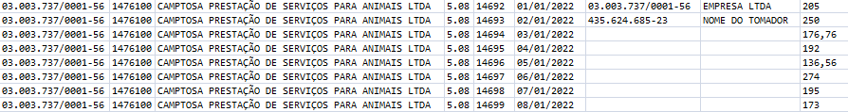

**Execução**

Executar o script e selecionar a opção de lançar nota, a opção de alterar nota existe caso precise atualizar alguma informação das notas já lançadas.

**Erros**

Caso de erro apenas reinicie o script e selecione para continuar de onde parou e selecione a planilha de andamentos para o robô se guiar.